Sujet : Modélisation et implémentation d’une base de données e-commerce électronique en france, avec analyse décisionnelle

- Présentation du thème et cadrage du projet

Contexte général
Le e-commerce électronique connaît une croissance rapide et occupe aujourd’hui une place centrale dans l’économie numérique. Les plateformes e-commerce doivent gérer un volume important de données hétérogènes : informations clients, commandes, produits, paiements, livraisons, ainsi que les interactions clients (avis, évaluations, retours).
Dans ce contexte, la base de données constitue un composant critique, car elle permet :
- Une gestion cohérente, centralisée et sécurisée des données,
- Le suivi des processus métier (commande, paiement, livraison),
- L’analyse décisionnelle afin d’optimiser les performances commerciales et opérationnelles.

Problématique métier
Une plateforme de e-commerce électronique doit être capable de :
- Suivre l’ensemble du cycle de vie d’une commande, de sa création jusqu’à sa livraison,
- Analyser les comportements et habitudes d’achat des clients,
- Evaluer la performance des produits et des fournisseurs,
- Mesurer les revenus et la croissance de l’activité,
- Améliorer l’expérience client à partir des avis et des délais de livraison.
La problématique principale est donc la suivante : concevoir un modèle de données fiable, structuré et évolutif, capable de répondre à la fois aux besoins opérationnels (transactions) et aux besoins décisionnels (analyse et pilotage).
- Objectifs du projet
Ce projet vise à :
- Décrire le processus métier du site e-commerce électronique,
- Modéliser les données associées à ce processus,
- Concevoir et alimenter une base de données relationnelle,
- Proposer des indicateurs décisionnels pertinents pour analyser la performance globale du système.

Périmètre fonctionnel (entités couvertes)
Le système étudié s’appuie sur huit entités principales couvrant le cycle de vente en ligne :
- Clients : informations personnelles et historique d’achat,
- Commandes : informations transactionnelles et état d’avancement,
- Articles de commande : détail des produits et quantités par commande,
- Produits : catalogue et caractéristiques des produits,
- Fournisseurs : informations relatives à l’approvisionnement,
- Avis : notes et commentaires des clients sur les produits,
- Paiements : transactions financières et statut de paiement,
- Livraisons : suivi logistique et statut d’acheminement.

Indicateurs de performance décisionnels à analyser
La base de données doit permettre de produire notamment les indicateurs suivants :
- Revenu global et évolution du chiffre d’affaires (mensuel / annuel),
- Répartition des commandes par statut (livrée, expédiée, en cours, échouée),
- Délai moyen de livraison et performance par transporteur,
- Note moyenne par produit et proportion de clients n’ayant pas laissé d’avis,
- Volume de commandes par mois et comparaison semaine vs week-end,
- Performance par catégorie de produit (quantités vendues, volume, revenu).
Ces indicateurs permettent d’évaluer à la fois la performance commerciale, la qualité logistique et la satisfaction client.

Enjeux décisionnels
Les analyses produites doivent permettre à l’entreprise de :
- Suivre l’évolution de l’activité dans le temps,
- Identifier les produits et catégories les plus performants,
- Détecter des points de blocage dans le processus de livraison,
- Améliorer l’expérience client et la fidélisation,
- Appuyer les décisions stratégiques à partir de données fiables.

Technologies et outils
- SGBD : Oracle Database
- Modélisation : JMerise ou looping (MCD/MLD)
- Générer mes fichiers de données aléatoires : jupyter notebook (python)
- Développement SQL : SQL Developer
- Analyse et tableaux de bord : Power BI
- Documentation et versioning : Git / GitHub

II. Conception du modèle de données et alimentation de la base

Description des entités et attributs

CLIENTS
- id_client (PK)
- nom_client, prenom_client
- email_client, telephone_client
- date_inscription_client
- adresse, ville, region
- statut_client (actif, inactif)

COMMANDES
- id_commande (PK)
- date_commande
- statut_commande (en cours, expédiée, livrée, échouée)
- montant_total
- mode_commande (web, mobile) (optionnel)

- ARTICLES_DE_COMMANDE
- id_article_commande (PK)
- quantite
- prix_unitaire

PRODUITS
- id_produit (PK)
- nom_produit
- description_produit
- categorie_produit
- prix
- stock_disponible

FOURNISSEURS
- id_fournisseur (PK)
- nom_fournisseur
- nom_contact_fournisseur
- email_fournisseur, telephone_fournisseur
- adresse_fournisseur

AVIS
- id_avis (PK)
- note (1 à 5)
- Commentaire
- date_avis

PAIEMENTS
- id_paiement (PK)
- date_paiement
- montant_paye
- mode_paiement (carte, PayPal, etc.)
- statut_paiement (accepté, refusé)

LIVRAISONS
- id_livraison (PK)
- Date_expedition
- date_livraison
- statut_livraison (en attente, en cours, livrée)
- Transporteur

Relations entre les entités (associations + cardinalités)
- Clients (1,N) — (1,1) Commandes
- Commandes (1,N) — (1,1) Articles_de_commande
- Produits (1,N) — (1,1) Articles_de_commande
- Fournisseurs (1,N) — (1,1) Produits
- Clients (1,N) — (1,1) Avis
- Produits(1,N) — (1,1) Avis
- Commandes (1,N) — (1,1) Paiements
- Commandes (1,1) — (1,1) Livraisons
- REGION (1,N) — (1,1) CLIENTS
- REGION (1 ,N)— (1,1) FOURNISSEURS

Modèle conceptuel de la base de données (MCD & MPD)

Modèle Conceptuel de Données (MCD)
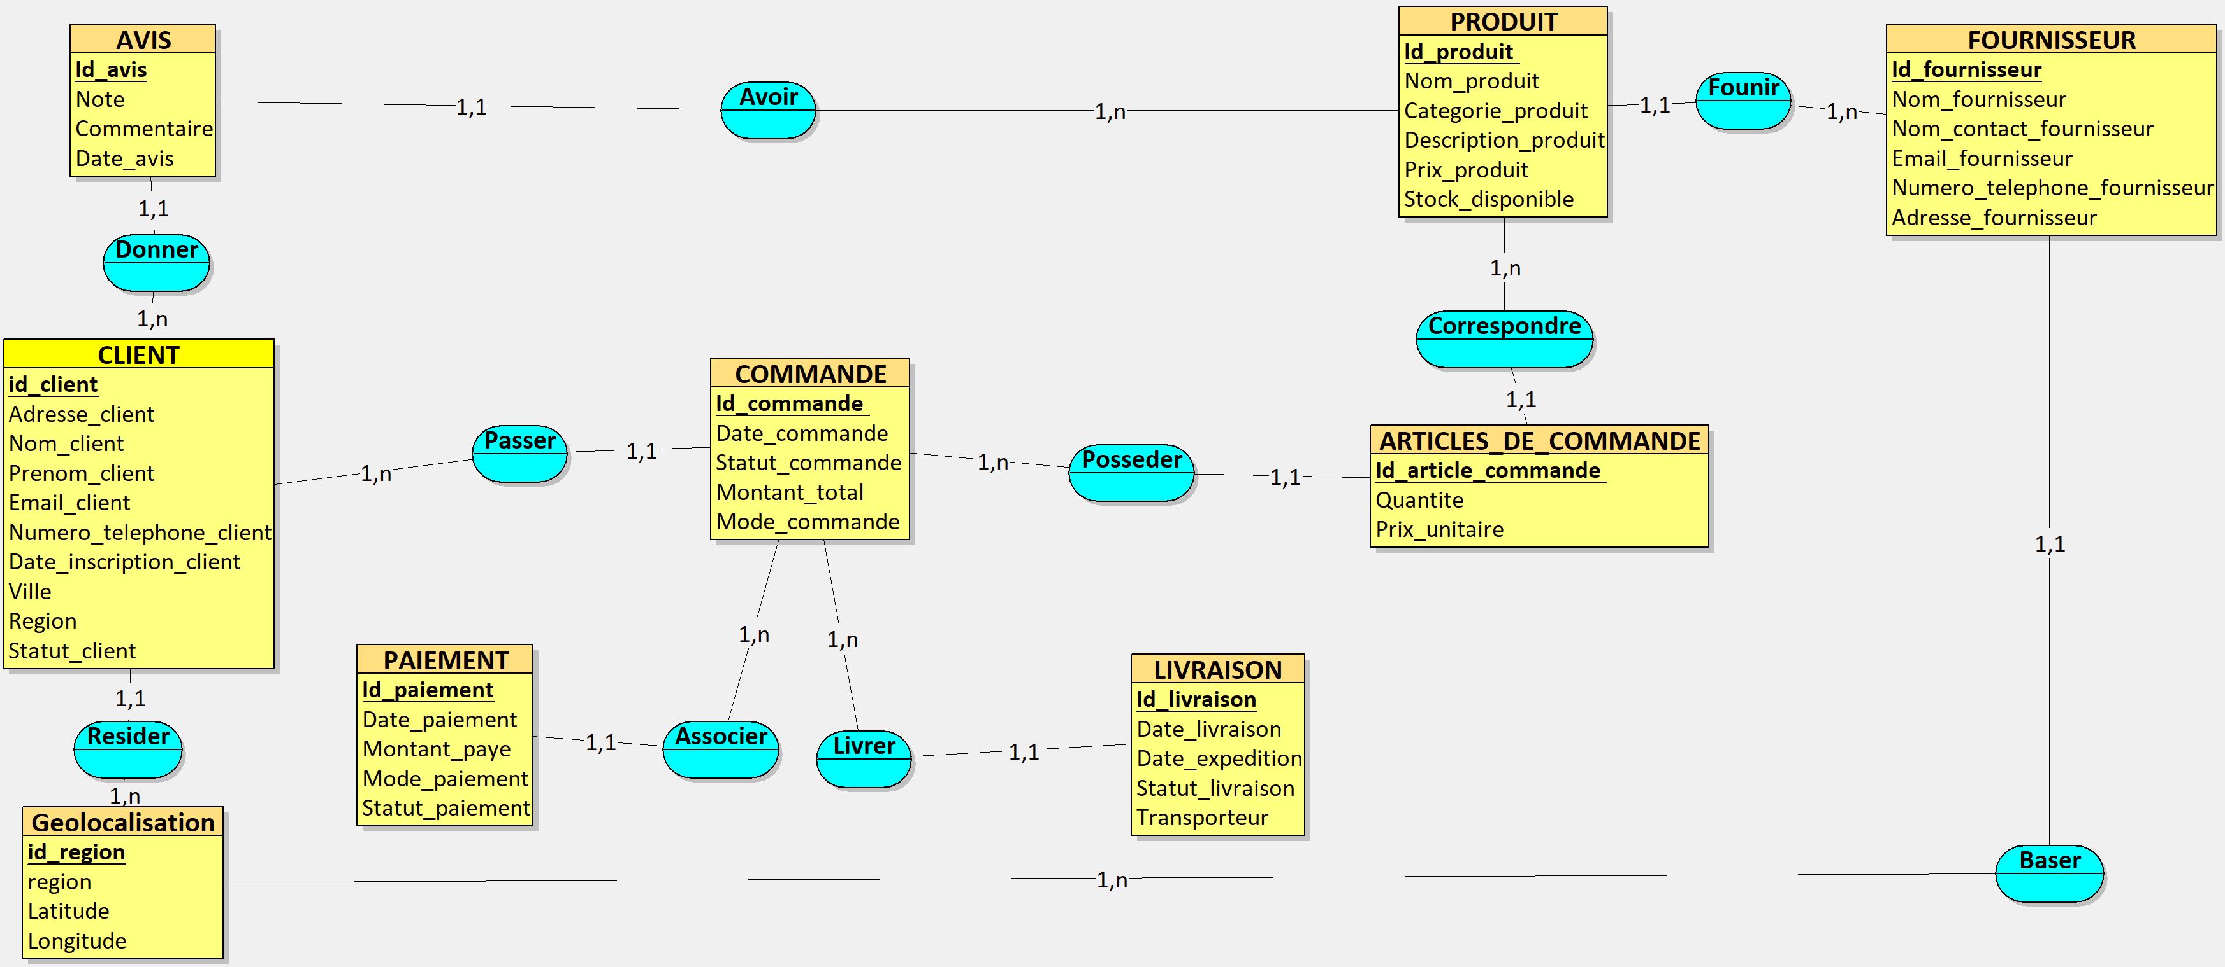

2. Modèle logique de Données (MLD)

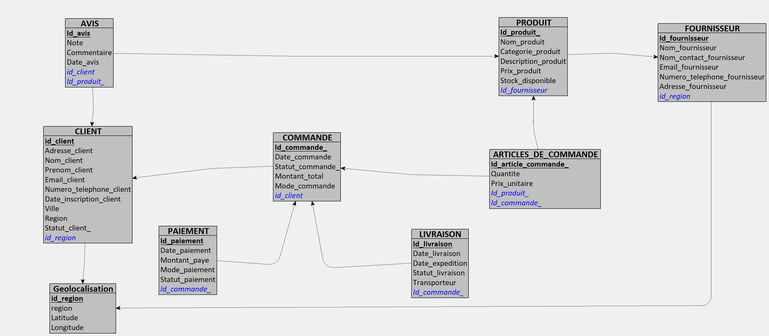

Diagramme de classe UML

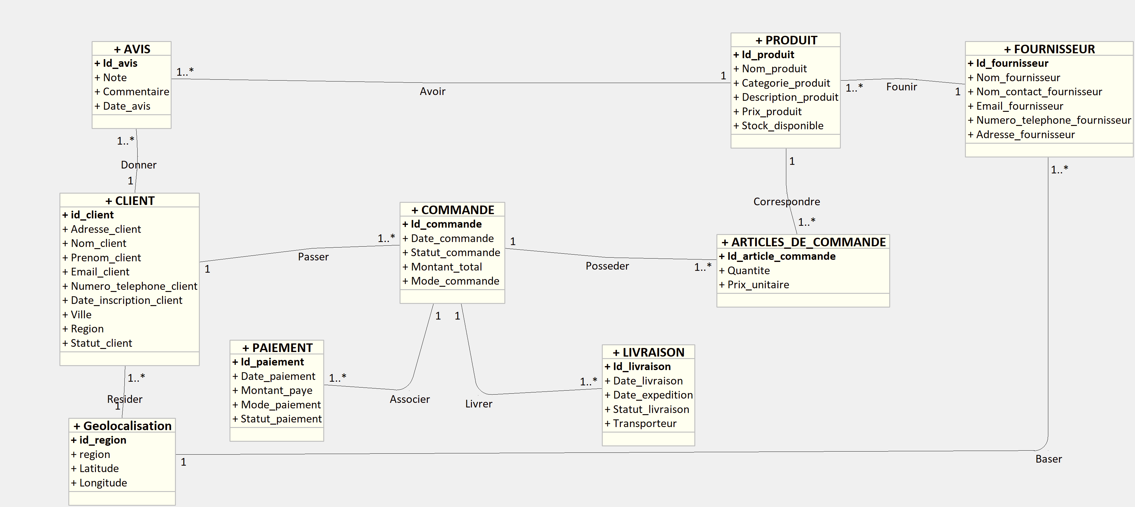

PROVENANCE GLOBALE DES DONNÉES
Dans mon projet, les données ne proviennent pas d’une entreprise réelle, mais elles sont :
✔ Synthétiques (artificielles)
✔ Générées automatiquement par script Python (Jupyter Notebook)
✔ Conçues pour être réalistes et cohérentes avec un contexte e-commerce en France
Ces données simulées, générées à des fins pédagogiques, reproduisant le fonctionnement d’une plateforme e-commerce réelle

🧑 CLIENTS
Provenance des données :
- Données générées via la librairie Faker (locale fr_FR)
- Noms, prénoms, adresses, emails simulés
- Répartition géographique basée sur :
  - Villes et régions françaises réelles
- Dates d’inscription simulées entre 2019 et 2026
Objectif métier :
- Analyser le comportement d’achat
- Étudier la répartition géographique des clients
- Segmenter clients actifs / inactifs

📦 PRODUITS
Provenance des données :
- Catalogue produits construit manuellement à partir de catégories e-commerce réelles
- Produits inspirés de plateformes comme Amazon, Cdiscount, Fnac
- Prix, stock et fournisseurs générés aléatoirement
Objectif métier :
- Analyse des ventes par catégorie
- Étude de la performance des produits
- Analyse du chiffre d’affaires

🏭 FOURNISSEURS
Provenance des données :
- Données synthétiques générées via Faker
- Fournisseurs localisés en France
- Liés aux produits pour simuler une chaîne d’approvisionnement
Objectif métier :
- Évaluer la performance des fournisseurs
- Identifier les dépendances d’approvisionnement

🛒 COMMANDES
Provenance des données :
- Générées automatiquement à partir des clients
- Dates de commande entre 2019 et 2026
- Statuts simulant le cycle réel d’une commande
Objectif métier :
- Suivre le cycle de vie des commandes
- Analyser le volume de ventes
- Mesurer la croissance du chiffre d’affaires

📄 ARTICLES_DE_COMMANDE
Provenance des données :
- Générées à partir des commandes
- Association entre commandes et produits
- Quantités réalistes (1 à 10)
Objectif métier :
- Analyse du panier moyen
- Étude des produits les plus commandés

💳 PAIEMENTS
Provenance des données :
- Simulés à partir des commandes
- Modes de paiement courants (carte, PayPal, virement)
- Statuts acceptés / refusés
Objectif métier :
- Analyse des paiements échoués
- Étude des modes de paiement préférés

🚚 LIVRAISONS
Provenance des données :
- Générées à partir des commandes
- Délais calculés automatiquement
- Transporteurs simulés
Objectif métier :
- Analyse des délais de livraison
- Évaluation de la performance logistique

⭐ AVIS
Provenance des données :
- Avis générés aléatoirement
- Tous les clients ne laissent pas d’avis (réalisme)
- Notes entre 1 et 5
Objectif métier :
- Mesurer la satisfaction client
- Corréler avis et ventes

🌍 RÉGIONS & VILLES
Provenance des données :
- Basées sur données géographiques réelles françaises
- Régions administratives officielles
- Coordonnées géographiques réelles (latitude / longitude)
Objectif métier :
- Analyse géographique des ventes
- Cartographie dans Power BI

Les données utilisées dans ce projet sont des données synthétiques générées automatiquement à l’aide de scripts Python exécutés dans un environnement Jupyter Notebook. Elles ont été conçues pour simuler de manière réaliste le fonctionnement d’une plateforme de e-commerce opérant en France.
Les informations relatives aux clients, fournisseurs, produits, commandes, paiements, livraisons et avis ont été générées de façon aléatoire tout en respectant les contraintes métier et les relations entre les entités.
Les données géographiques (régions et villes) s’appuient sur des entités administratives françaises réelles, complétées par des coordonnées géographiques, afin de permettre des analyses décisionnelles spatiales.
Ce choix garantit la cohérence des données, le respect de la confidentialité et la possibilité de réaliser des analyses décisionnelles pertinentes.

